**ESTE ES EL ARCHIVO WORD QUE HAS DESCARGADO A TU ORDENADOR…...… FELICITACIONES!!**

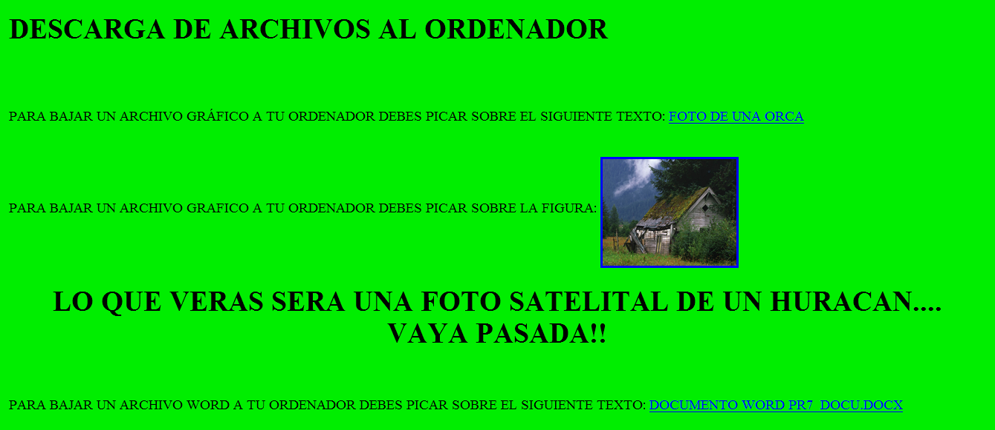

Whale